ЧЕЛЯБИНСКАЯ ОБЛАСТЬ

АДМИНИСТРАЦИЯ
ЗЛАТОУСТОВСКОГО ГОРОДСКОГО ОКРУГА
РАСПОРЯЖЕНИЕ

17.12.2025 г. | № | 4782-р/АДМ
г.Златоуст
О внесении изменений
в распоряжение Администрации Златоустовского городского округа от 04.06.2025 г. № 1885-р/АДМ
« О временном прекращении движениятранспортных средств
на период проведения работ
по замене коллектора
по улице им. С.М. Кирова»

В целях обеспечения безопасности дорожного движения в период проведения работ по замене коллектора, в соответствии с пунктом 4 статьи 6 Федерального закона «О безопасности дорожного движения», Федеральным законом «Об автомобильных дорогах и о дорожной деятельности в Российской Федерации и о внесении изменений в отдельные законодательные акты Российской Федерации»:
1. Внести в распоряжение Администрации Златоустовского городского округа от 04.06.2025 года № 1885-р/АДМ «О временном прекращении движения транспортных средств на период проведения работ по замене коллектора по улице им. С.М. Кирова» следующие изменения:
1) пункт 1 изложить в следующей редакции: «1. Организовать в период проведения с 18.12.2025г. до окончания работ временное прекращение движения транспортных средств на участке автомобильной дороги города Златоуст по адресным ориентирам:
- от ул. им. С.М. Кирова, д. 1/2 до ул. Техническая, д. 17.
Разрешить движение транспортных средств на участке
автомобильной дороги от кольца пл. Металлургов по ул. им. Карла Маркса
и ул. Генераторная».
2. Пресс-службе Администрации Златоустовского городского округа (Семёнова А.Г.) опубликовать настоящее распоряжение в газете «Златоустовский рабочий» и разместить на официальном сайте Златоустовского городского округа в сети «Интернет».
3. Организацию выполнения настоящего распоряжения возложить
на руководителя муниципального казенного учреждения Златоустовского городского округа «Управление жилищно-коммунального хозяйства» Белюшина А.М.
4. Контроль завыполнением настоящего распоряжения оставляю
за собой.

Заместитель Главы  Златоустовского городского округа по инфраструктуре | 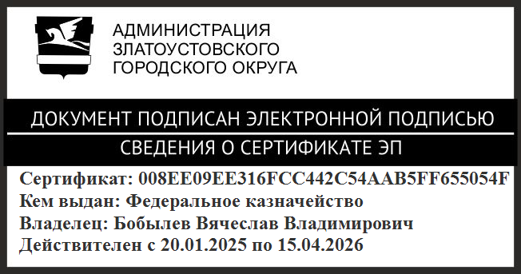 | В.В. Бобылев

